**Estrategia didáctica 1.1.3.1. Ambiente de Trabajo,** El alumno se familiarizará con el Ambiente de Trabajo.

**Procedimiento:** Realiza lo siguiente:

1. En el botón Inicio , elegir la opción Microsoft Office y ejecutar el programa de aplicación Microsoft Excel 2007.
2. Llenar los espacios del Diagrama 1 (Descripción de la pantalla, siguiente página), explorando los elementos de la Hoja de Calculo Excel.

Los elementos son los siguientes:

|  |  |
| --- | --- |
| * Botón de menú Office | * Botón Ayuda |
| * Barra de titulo | * Zoom |
| * Celda activa | * Barra de formulas |
| * Columnas | * Barra de Menús |
| * Filas | * Barra de herramientas Estándar |
| * Indicador de hojas | * Hoja activa |
| * Botón minimizar | * Piloto automático de funciones |
| * Botón de cerrar | * Botón restaurar |
| * Barra de desplazamiento vertical | * Barra de desplazamiento horizontal |

3.- Escribir la función que corresponde a de íconos de las Barra de Herramientas: **Estándar** y **Formato** como se muestra a continuación:

|  |  |  |  |
| --- | --- | --- | --- |
| **ÍCONO** | **FUNCIÓN** | **ÍCONO** | **FUNCIÓN** |
|  | Abrir |  | copiar |
|  | Obtener datos de la web |  | Crear documento pdf |
|  | Seleccionar objetos |  | Aumentar decimales |
|  | bordes |  | Ordenar de a-z |
|  | deshacer |  | Función |
|  | Rehacer |  | Estilo porcentual |
|  | Botón Ayuda |  | Borrar borde |
|  | nuevo |  | Cortar |
|  |  |  | Copiar formato |
|  | Zoom |  | autosuma |
|  | Guardar |  | orientación |
|  | Ordenar de z-a |  | Moneda |

1

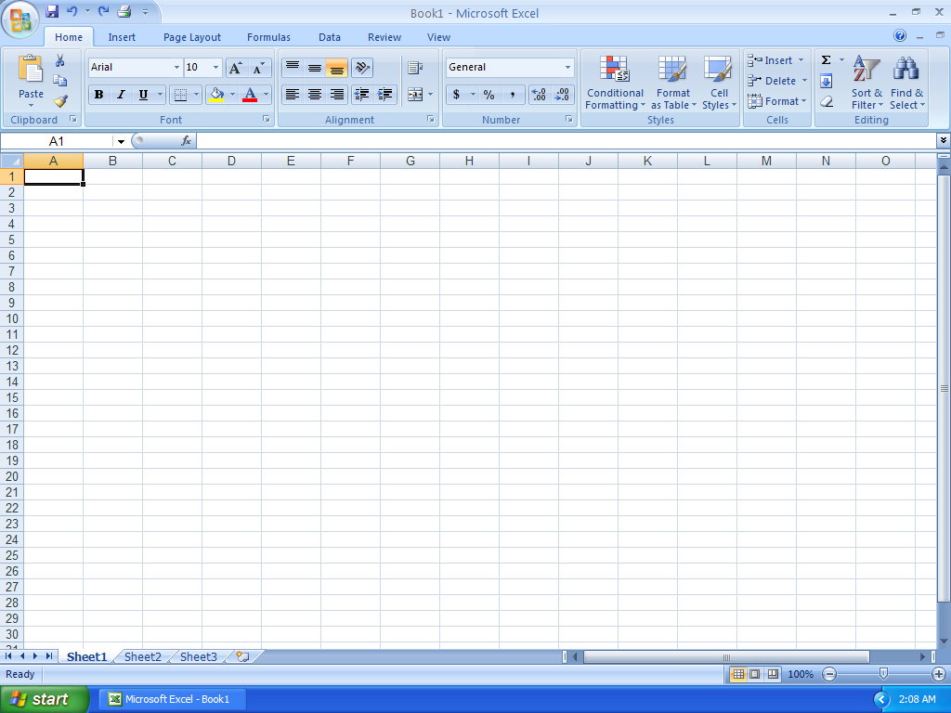

Barra de desplazamiento vertical

Barra de tareas

Inicio

2

Pegar

Celda

Barra de formulas

Barra de formulas

Columna

filas

Numero de hojas

Nombre

Zoom

Guardar

Barra de menú

Ayuda

Cerrar

Minimizar

Nombre del documento

4.- Escribir en el recuadro de la derecha la **Combinación de teclas** para los siguientes mandatos.

|  |  |  |  |
| --- | --- | --- | --- |
| **MANDATOS** | **TECLAS** | **MANDATOS** | **TECLAS** |
|  | Ctrl + x |  | Ctrl + p |
|  | Ctrl + c |  | Ctrl + g |
|  | Ctrl + v |  | Ctrl + y |
|  | Ctrl + e |  | Ctrl+ b |
|  | F11 |  |  |
|  | Ctrl+b |  | Ctrl+ - |
|  | Ctrl+a |  | Ctrl+ n  Ctrl +k  Ctrl+s |
|  | Ctrl + z |  | Mayúscula +f3 |

5.- Colocar en la siguiente tabla las funciones de cada elemento solicitado, al posicionar el cursor en el elemento deseado presionar el botón derecho del mouse apareciendo las opciones disponibles para cada elemento.

|  |  |  |  |  |  |  |
| --- | --- | --- | --- | --- | --- | --- |
|  |  |  |  |  |  |  |
| Celda |  | filas |  | Columnas |  | Número de hojas y nombre |
| * cortar * Copiar * Opciones de pegado * Pegado especial * Insertar * Eliminar * Borrar contenido * Filtrar * Ordenar * Insertar comentario * Formato de celdas * Elegir de la lista despegable * Definir nombre * Hipervínculo * Barra de fuente |  | * cortar * Copiar * Opciones de pegado * Pegado especial * Insertar * Eliminar * Borrar contenido * Formato de celdas * Alto de fila * Ocultar * Mostrar * Barra de fuente |  | * cortar * Copiar * Opciones de pegado * Pegado especial * Insertar * Eliminar * Borrar contenido * Formato de celdas * Ancho de columnas * Ocultar * Mostrar * Barra de fuente |  | * Insertar * Eliminar * Cambiar de nombre * Mover o copiar * Ver código * Proteger hoja * Color de etiqueta * Ocultar * Mostrar * Seleccionar todas las hojas |

3

**Guardar** con el nombre **nombre-apellido-E1.1.3.1.Ambiente trabajo-grupo.doc .**